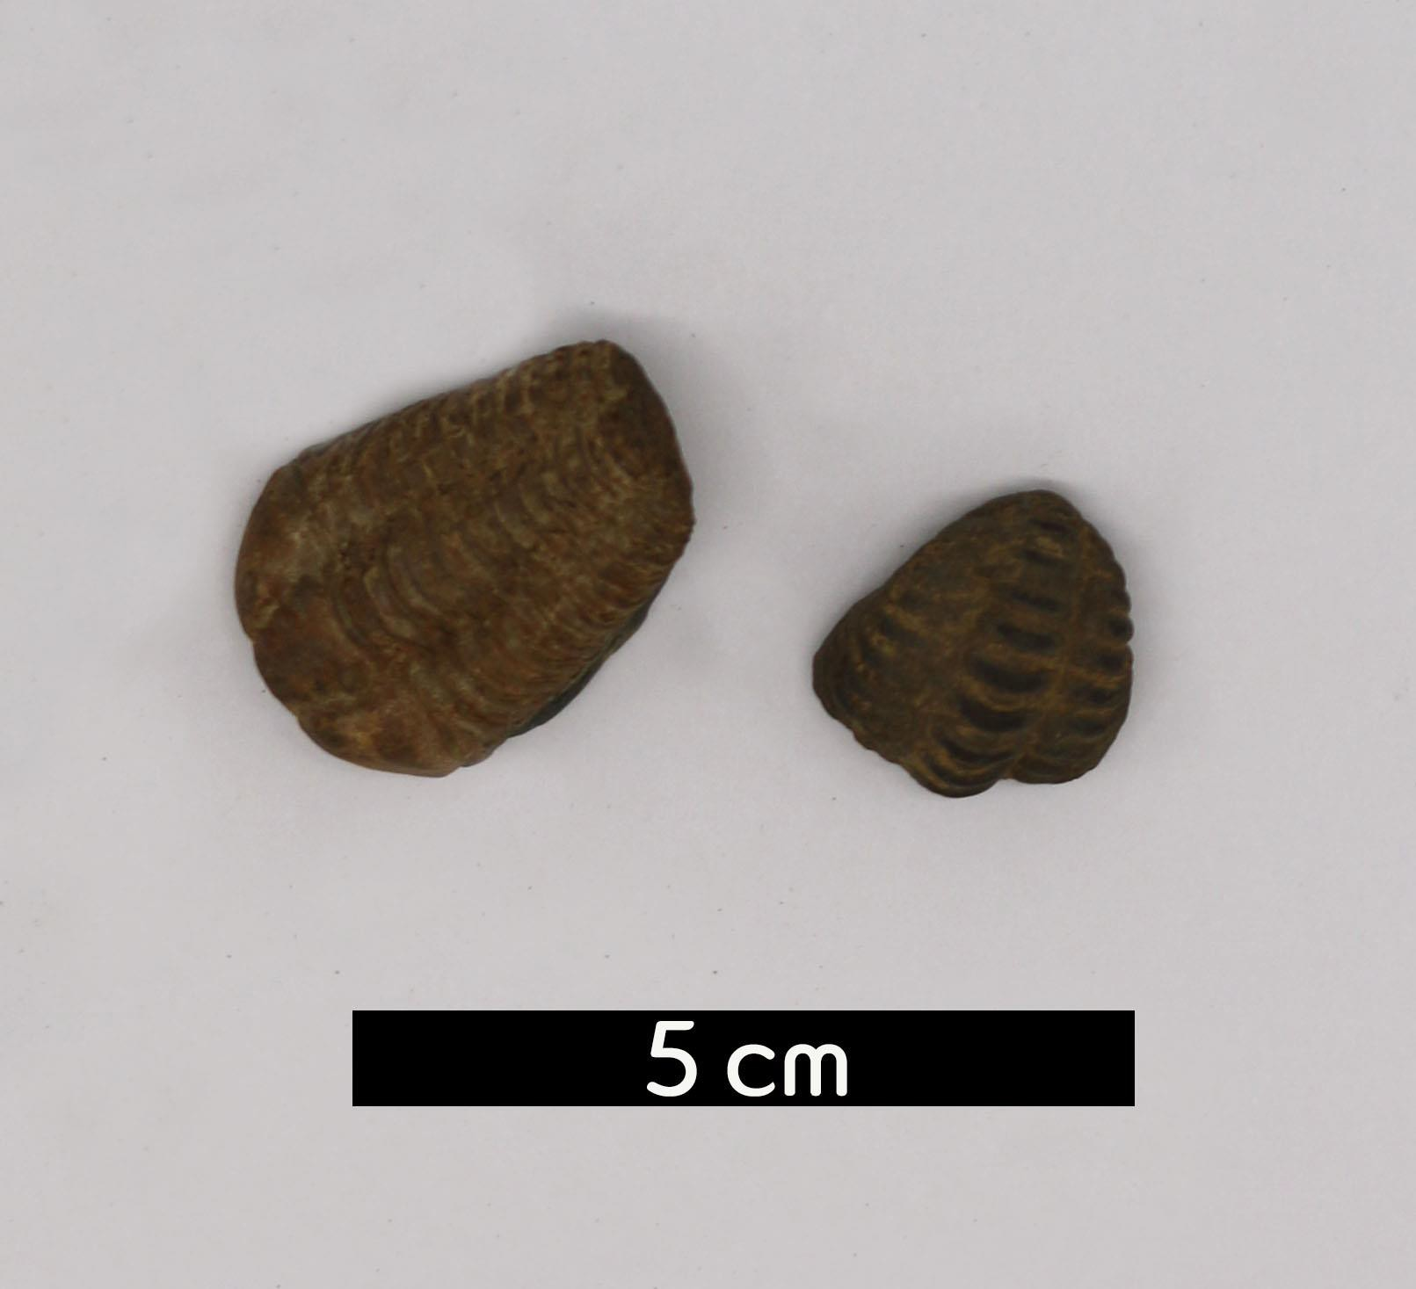
분류 : 화석
- 화석이름 : Trilobite(삼엽충)
- 보유기관 : 강원대학교 지질학과
- 산지 : 산지 미상
- 특징
  - 삼엽충의 몸은 머리, 가슴, 꼬리로 구분한다.
  - 머리와 꼬리 끝이 둥근 편이며 배쪽으로 오므린 것은 포식
자에게서 저항하는 방식을 보여준다.
  - 삼엽충 화석이 나온 지층은 고생대 지층으로 과거 바다였음을 지시한다.

